Resolución del Pleno del Instituto de Transparencia, Acceso a la Información Pública y Protección de Datos Personales del Estado de México y Municipios, con domicilio en Metepec, Estado de México, el **tres de abril de dos mil veinticuatro**.

**VISTO** el expediente formado con motivo del Recurso de Revisión **01232/INFOEM/IP/RR/2024**, promovido por **una persona de manera anónima** a quien en lo subsecuente se le denominará **EL RECURRENTE,** en contra de la respuesta del **Ayuntamiento de Chicoloapan,** queen lo subsecuente se le denominará **EL SUJETO OBLIGADO,** se procede a dictar la presente resolución con base en lo siguiente:

**ANTECEDENTES**

**I. De la Solicitud de Información**

El **nueve de febrero de dos mil veinticuatro**, **EL RECURRENTE** presentó a través del Sistema de Acceso a la Información Mexiquense, que en lo subsecuente se denominara **EL SAIMEX** ante **EL SUJETO OBLIGADO**, la solicitud de acceso a la Información Pública, la cual se le asignó el número de expediente **00017/CHICOLOA/IP/2024**, mediante la cual requirió:

*“deseo conocer los documentos que acreditan todos los bienes inmuebles que forman parte del ayuntamiento de chicoloapan, tanto el palacio municipal como los inmuebles que se encuentran en otros lugares y forman parte del ayuntamiento.” (Sic)*

**MODALIDAD DE ENTREGA:** vía **SAIMEX**.

**II.** **Turno de requerimiento del Sujeto Obligado**

En cumplimiento al artículo 162 de la Ley de Transparencia y Acceso a la Información Pública del Estado de México y Municipios, el **nueve de febrero de dos mil veinticuatro**, el Titular de la Unidad de Transparencia del **SUJETO OBLIGADO**, turnó los requerimientos de información al servidor público habilitado que estimó pertinente.

**III. Respuesta del Sujeto Obligado**

El **veintiséis de febrero de dos mil veinticuatro**, **EL SUJETO OBLIGADO** dio respuesta a la solicitud de información en los siguientes términos:

*“En respuesta a la solicitud recibida, nos permitimos hacer de su conocimiento que con fundamento en el artículo 53, Fracciones: II, V y VI de la Ley de Transparencia y Acceso a la Información Pública del Estado de México y Municipios, le contestamos que:*

*SE EMITE RESPUESTA A SOLICITUD 00017” (Sic)*

Así mismo, **EL SUJETO OBLIGADO** adjuntó a la respuesta el archivo electrónico que se describe a continuación:

* **RESPUESTA A SOLICITUD SAIMEX 00017.pdf.** el cual contiene el Oficio CHIC/PM/SA/100/2024 del veintidós de febrero de dos mil veinticuatro mediante el cual el Secretario del Ayuntamiento da respuesta en los términos siguientes:

**“*se pone a su disposición el siguiente link en donde se encuentra publicada de manera libre y acceso directo …*** [***https://infoem.ipomex.org.mx/ipomex/#/info-fraccion/55/113/1***](https://infoem.ipomex.org.mx/ipomex/#/info-fraccion/55/113/1)

**IV. Del Recurso de Revisión**

Inconforme por la respuesta proporcionada por el **SUJETO OBLIGADO**, el **cinco de marzo de dos mil veinticuatro** se interpuso el Recurso de Revisión materia del presente estudio, mismo que fue registrado en **SAIMEX** y se le asignó el número de expediente señalado al rubro, en el que señaló como:

**Acto impugnado:**

*“Respuesta a la solicitud."* *(Sic)*

**Razones o motivos de inconformidad:**

*“La respuesta a mi solicitud de información no corresponde a lo solicitado ya que me anexan una liga de* ***ipomex en la que claramente no se encuentra el expediente de los inmuebles que forman parte del ayuntamiento****." (Sic)*

**V. Del turno del Recurso de Revisión**

El **cinco de marzo de dos mil veinticuatro**, el recurso que se trata se envió electrónicamente al Instituto de Transparencia, Acceso a la Información Pública y Protección de Datos Personales del Estado de México y Municipios y con fundamento en el artículo 185, fracción I de la Ley de Transparencia y Acceso a la Información Pública del Estado de México y Municipios, se turnó mediante **SAIMEX**, a la **Comisionada Sharon Cristina Morales Martínez,** a efecto de decretar su admisión o desechamiento.

**a) Admisión del Recurso de Revisión**

De las constancias del expediente electrónico del **SAIMEX**, se advierte que el **ocho de marzo de dos mil veinticuatro**, se acordó la admisión a trámite del Recurso de Revisión que nos ocupan; así como la integración del expediente respectivo, mismo que se puso a disposición de las partes, para que en un plazo máximo de siete días hábiles, manifestaran lo que a su derecho conviniera, a efecto de presentar pruebas y alegatos; así como para que **EL SUJETO OBLIGADO** rindiera suInforme Justificado, conforme a lo dispuesto por el artículo 185 de la Ley de Transparencia y Acceso a la Información Pública del Estado de México y Municipios.

**b) Informe Justificado**

Conforme a las constancias que obran en el expediente electrónico del **SAIMEX**, del Recurso de Revisión materia del presente estudio, se desprende que atento a lo dispuesto en el artículo 185 de la Ley de Transparencia y Acceso a la Información Pública del Estado de México y Municipios, dentro del término legalmente concedido al **RECURRENTE**, éste no realizó manifestación alguna, ni presentó pruebas o alegatos, por su parte **EL SUJETO OBLIGADO** tampoco remitió informe justificado.

**c) Cierre de Instrucción**

Una vez analizado el estado procesal que guarda el expediente, el **veintiuno de marzo de dos mil veinticuatro**, la **Comisionada Sharon Cristina Morales Martínez** acordó el cierre de instrucción, así como la remisión de este a efecto de ser resuelto, de conformidad con lo establecido en el artículo 185 fracciones VI y VIII de la Ley de Transparencia y Acceso a la Información Pública del Estado de México y Municipios.

**CONSIDERANDOS**

**PRIMERO. Competencia**.

Este Instituto de Transparencia, Acceso a la Información Pública y Protección de Datos Personales del Estado de México y Municipios, es competente para conocer y resolver los presentes Recurso de Revisión, conforme a lo dispuesto en los artículos 6, Apartado A de la Constitución Política de los Estados Unidos Mexicanos; 5, párrafos trigésimo segundo, trigésimo tercero y trigésimo cuarto, fracciones IV y V de la Constitución Política del Estado Libre y Soberano de México; ordinal 2, fracción II, 13, 29, 36, fracciones I y II, 176, 178, 179, 181 párrafo tercero y 185 de la Ley de Transparencia y Acceso a la Información Pública del Estado de México y Municipios; y 9, fracciones I y XXIII y 11 del Reglamento Interior del Instituto de Transparencia, Acceso a la Información Pública y Protección de Datos Personales del Estado de México y Municipios.

**SEGUNDO. Interés.**

El Recurso de Revisión fue interpuesto por parte legítima, en atención a que se presentó por **EL RECURRENTE,** quien es la misma persona que formuló la solicitud de acceso a la Información Pública al **SUJETO OBLIGADO,** en razón de que las claves de accesoalSistema de Acceso a la Información Mexiquense **SAIMEX** son personales e irrepetibles a lo cual se tiene certeza que se trata del mismo.

**TERCERO. Oportunidad**.

El Recurso de Revisión fue interpuesto dentro del plazo de quince días hábiles, contados a partir del día siguiente al que **EL RECURRENTE** tuvo conocimiento de la respuesta impugnada; tal y como, lo prevé el artículo 178 de la Ley de Transparencia y Acceso a la Información Pública del Estado de México y Municipios, que establece:

*“****Artículo 178.*** *El solicitante podrá interponer, por sí mismo o a través de su representante, de manera directa o por medios electrónicos, Recurso de Revisión ante el Instituto o ante la Unidad de Transparencia que haya conocido de la solicitud dentro de los quince días hábiles, siguientes a la fecha de la notificación de la respuesta.*

*A falta de respuesta del sujeto obligado, dentro de los plazos establecidos en esta Ley, a una solicitud de acceso a la Información Pública, el recurso podrá ser interpuesto en cualquier momento, acompañado con el documento que pruebe la fecha en que presentó la solicitud.*

*En el caso de que se interponga ante la Unidad de Transparencia, ésta deberá remitir el Recurso de Revisión al Instituto a más tardar al día siguiente de haberlo recibido.”*

En esa tesitura, atendiendo a que **EL SUJETO OBLIGADO** notificó la respuesta a la solicitud de acceso a la Información Pública objeto del presente recurso el **veintiséis de febrero de dos mil veinticuatro**; el plazo de quince días hábiles que el artículo 178 de la Ley de la materia otorga a **EL RECURRENTE** para presentar el respectivo Recurso de Revisión, transcurrió del **veintisiete de febrero al veinte de marzo de dos mil veinticuatro**, sin contemplar en el cómputo los días sábados y domingos, considerados como días inhábiles, en términos del artículo 3, fracción X de la Ley de Transparencia y Acceso a la Información Pública del Estado de México y Municipios.

En ese tenor, se reitera que, si el Recurso de Revisión que nos ocupa, se interpuso el **cinco de marzo de dos mil veinticuatro**, éste se encuentra dentro del margen temporal previsto en el artículo 178 de la Ley de la materia y, por tanto, su interposición se considera oportuna.

**CUARTO. Procedibilidad.**

Este Instituto considera importante precisar que conforme al artículo 180, fracción II, último párrafo de la Ley de Transparencia y Acceso a la Información Pública del Estado de México y Municipios, que prevé cuando las solicitudes se presenten de manera electrónica no es requisito indispensable el proporcionar el nombre, tal como se muestra a continuación:

***“Artículo 180.*** *El recurso de revisión contendrá:*

***…***

***II. El nombre del solicitante que recurre*** *o de su representante y, en su caso, …*

***En caso de que el recurso se interponga de manera electrónica no será indispensable que contengan los requisitos establecidos en las fracciones II****, IV, VII y VIII.****”***

*(Énfasis añadido)*

Por lo que, derivado que el Recurso de Revisión materia del presente asunto, se interpuso de manera electrónica, no es necesario que contenga determinados requisitos, entre ellos, el nombre del **RECURRENTE;** por lo que, en el presente caso, al haber sido presentado el Recurso de Revisión vía **SAIMEX**, dicho requisito resulta innecesario.

Lo anterior es así, pues el artículo 15 de Ley de Transparencia y Acceso a la Información Pública del Estado de México y Municipios prevé que, toda persona tendrá acceso a la información sin necesidad de acreditar interés alguno o justificar su utilización, de lo que se infiere que para el ejercicio del derecho de acceso a la información pública, **el nombre no es un requisito *sine qua non*** para que los particulares ejerzan el derecho de acceso a la información pública, pues por el contrario la Ley de la materia prevé en su artículo 155, párrafo segundo la posibilidad de que las solicitudes de información sean anónimas, al utilizar un nombre incompleto o, inclusive un seudónimo.

Aunado a lo anterior, cabe precisar que los artículos 6, Apartado A, fracciones III y IV de la Constitución Política de los Estados Unidos Mexicanos y 5, párrafos trigésimo, trigésimo primero y trigésimo segundo, fracciones I, III, IV y V de la Constitución Política del Estado Libre y Soberano de México, garantizan el ejercicio del derecho de acceso a la información pública, toda vez que disponen que toda persona sin necesidad de acreditar interés alguno o justificar su utilización, tendrá acceso gratuito a la información pública.

Asimismo, se estima que el requisito relativo al nombre del **RECURRENTE** no constituye un supuesto indispensable de procedibilidad de los Recursos de Revisión, en términos de los artículos 25 de la Convención Americana de Derechos Humanos, 1 párrafos segundo y tercero, 6 apartado A, fracciones III y IV de la Constitución Política de los Estados Unidos Mexicanos y 5, párrafo vigésimo segundo de la Constitución Política del Estado Libre y Soberano de México, debido a que el acceso a la información pública es un Derecho Humano que no requiere legitimación en la causa, sino que únicamente basta con que se encuentre legitimado en el procedimiento de Recurso de Revisión, circunstancia que se acredita en las constancias electrónicas del expediente, de las que se desprende que **LA RECURRENTE** es la misma persona que realizó la solicitud de acceso a la información pública que ahora se impugna.

Es así que, para el estudio de la materia sobre la que se resuelve el presente Recurso de Revisión, resulta intrascendente conocer el **nombre** **completo** de la persona que lo hubiere promovido, en virtud de que tanto la Constitución Política de los Estados Unidos Mexicanos, como la Constitución Política del Estado Libre y Soberano de México, reconocen la prerrogativa de los individuos para que no resulte necesario la acreditación de un interés o justificar la utilización de la información; siendo ocioso realizar dicho análisis; toda vez que, se limitaría el ejercicio de un Derecho Humano, como el Derecho de Acceso a la Información Pública, por una cuestión procedimental.

**QUINTO. Estudio y análisis del asunto.**

Con la finalidad de estar en posibilidad de dictar el fallo correspondiente conforme a derecho, el presente estudio se basará en el contenido íntegro de las actuaciones que del expediente electrónico que obra en **EL SAIMEX**, tomando en consideración los elementos aportados por las partes y respetando en todo momento al principio de máxima publicidad consagrado en la Constitución Política de los Estados Unidos Mexicanos, Constitución Política del Estado Libre y Soberano de México y demás leyes aplicables en la materia; así como en los Tratados Internacionales en los que el Estado Mexicano sea parte.

En primer lugar, es importante señalar que **EL RECURRENTE** en el ejercicio de su derecho de Acceso a la Información solicitó:

*deseo conocer* ***los documentos que acreditan todos los bienes inmuebles que forman parte del ayuntamiento de chicoloapan****, tanto el palacio municipal como los inmuebles que se encuentran en otros lugares y forman parte del ayuntamiento.*

Posteriormente, **EL SUJETO OBLIGADO** a través del área competente para tal efecto remitió Oficio CHIC/PM/SA/100/2024 del veintidós de febrero de dos mil veinticuatro mediante el cual el Secretario del Ayuntamiento da respuesta en los términos siguientes:

**“*se pone a su disposición el siguiente link en donde se encuentra publicada de manera libre y acceso directo …*** [***https://infoem.ipomex.org.mx/ipomex/#/info-fraccion/55/113/1***](https://infoem.ipomex.org.mx/ipomex/#/info-fraccion/55/113/1)

Ante la respuesta, el particular interpuso el Recurso de Revisión materia del presente asunto, adoleciéndose de lo siguiente:

**Acto impugnado:**

*“Respuesta a la solicitud." (Sic)*

**Razones o motivos de inconformidad:**

*“La respuesta a mi solicitud de información no corresponde a lo solicitado ya que me anexan una liga de* ***ipomex en la que claramente no se encuentra el expediente de los inmuebles que forman parte del ayuntamiento****."*

Aunado a lo anterior, es importante señalar que **EL RECURRENTE** no realizó manifestaciones, alegatos o pruebas y por su parte **EL SUJETO OBLIGADO** tampocoremitió informe justificado.

En primera instancia es menester precisar que en un principio el recurrente solicitó “***los documentos que acreditan todos los bienes inmuebles que forman parte del ayuntamiento de Chicoloapan”*** y posteriormente mediante las razones o motivos de inconformidad se adolece respecto a que “***no se encuentra el expediente de los inmuebles en la liga proporcionada”*** situación que se conoce como *plus petitio****,*** que consiste en una ampliación a su requerimiento informativo, argumentos que no son susceptibles de ser valorados en términos de la fracción VII del Artículo 191 de la Ley de Transparencia y Acceso a la Información Pública del Estado de México y Municipios, el cual señala la improcedencia cuando **la parte** **Recurrente** amplíe su solicitud en el Recurso de Revisión, cuestión que tuvo lugar en el presente caso, pues **la Recurrente** formuló nuevos cuestionamientos, en los que solicitó información que no formó parte de su solicitud inicial y por lo tanto son inatendibles a través del recurso de revisión.

En este tenor, es posible determinar que para el caso que nos ocupa, parte de los argumentos formulados como acto impugnado concatenados con los motivos o razones de inconformidad son una ampliación a la solicitud inicial y corresponden a nuevos requerimientos de información, que no se encuentran relacionados con lo solicitado en un primer momento; siendo importante señalar que una vez formulada una solicitud, los particulares no pueden modificarla o ampliarla a través de posteriores promociones o en el momento de ingresar su recurso de revisión; por tanto, la materia de las solicitudes de información se circunscribe a que se permita el acceso a los documentos inicialmente solicitados y en su caso a los aclarados o corregidos.

Robustece lo anterior lo plasmado en el criterio orientador número 01/17 emitido por el Instituto Nacional de Transparencia, Acceso a la Información y Protección de Datos Personales, INAI, que lleva por rubro y texto lo que a continuación se transcribe:

*“****Es improcedente ampliar las solicitudes de acceso a información, a través de la interposición del recurso de revisión.*** *En términos de los artículos 155, fracción VII de la Ley General de Transparencia y Acceso a la Información Pública, y 161, fracción VII de la Ley Federal de Transparencia y Acceso a la Información Pública, en aquellos casos en que los recurrentes, mediante su recurso de revisión, amplíen los alcances de la solicitud de información inicial, los nuevos contenidos no podrán constituir materia del procedimiento a sustanciarse por el Instituto Nacional de Transparencia, Acceso a la Información y Protección de Datos Personales; actualizándose la hipótesis de improcedencia respectiva****.****”(Sic)*

No obstante lo anterior, de la lectura a las razones o motivos de inconformidad vertidos por el recurrente se advierte que éste sí pudo acceder a la información dentro del link remitido por el SUJETO OBLIGADO no obstante se adolece que dentro de la misma no se encuentra la información solicitada, situación que no se comparte con el recurrente puesto que al ingresar a la misma se advierten ***los documentos que acreditan todos los bienes inmuebles que forman parte del ayuntamiento de Chicoloapan,*** tal como se puede advertir en las imágenes insertas a continuación:

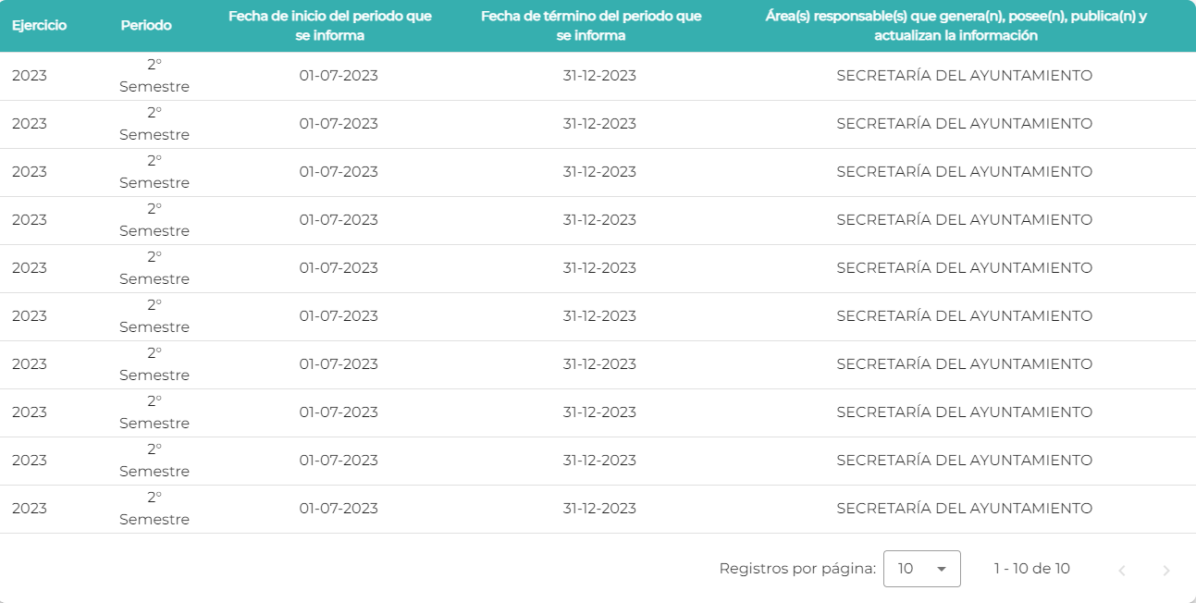

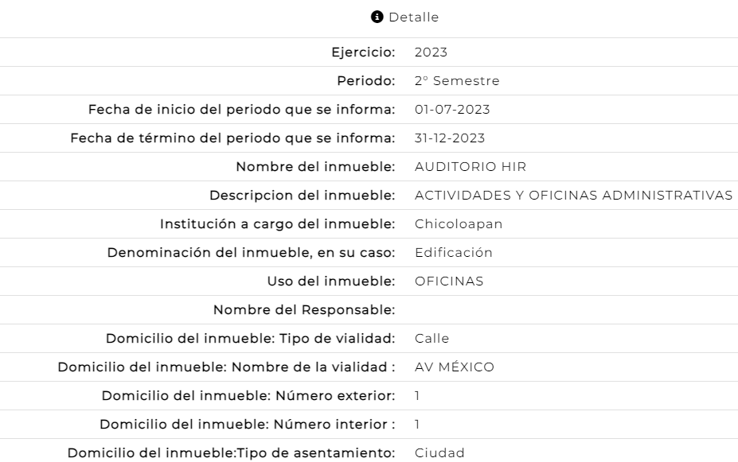

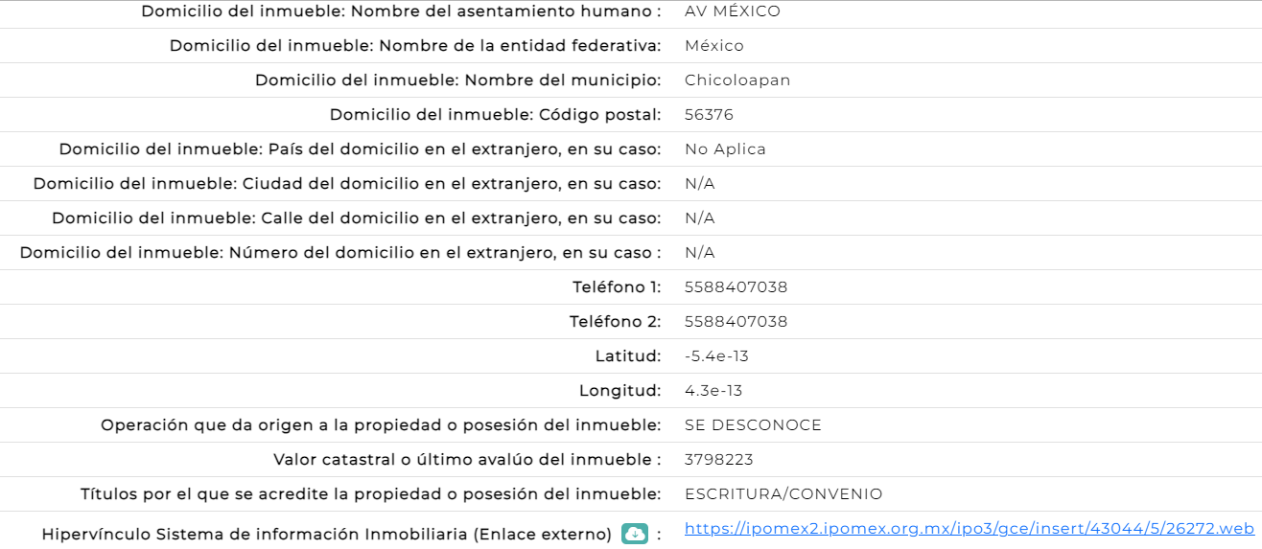

Como podemos advertir, se observa la existencia de 10 bienes inmuebles, lo cual constituye la información solicitada por el RECURRENTE.

Es decir, el SUJETO OBLIGADO remite información donde se observa la existencia de inmuebles de su propiedad a saber: *AUDITORIO HIR, ZOONOSIS, PROTECCIÓN CIVIL Y BOMBEROS, OFICIALIA CALIFICADORA,C4 Y MINISTERIO PÚBLICO, AUDITORIO MUNICIPAL, CASA AMIGA, CASA DE CULTURA, OFICIALIA DE REGISTRO CILVIL 02, SEGURIDAD PÚBLICA, PALACIO MUNICIPAL y CENTRO CULTURAL TONATIUH CALLI;*

Por último y no menos importante, es menester señalar que **EL SUJETO OBLIGADO** al momento de responder y remitir el hipervínculo donde se encuentra la información asume contar con la información y que la genera, posee, recopila, maneja, archiva, conserva o administra en ejercicio de sus funciones de derecho público y proporcionar la información que obren en su poder conforme el estado que se encuentra y no hacer un procesamiento de la misma, ni presentarla conforme al interés del solicitante motivo por el cual se actualiza el supuesto jurídico, previsto en el artículo 12 de la Ley de Transparencia y Acceso a la Información Pública del Estado de México y Municipios.

*“****Artículo 12.****Quienes generen, recopilen, administren, manejen, procesen, archiven o conserven información pública serán responsables de la misma en los términos de las disposiciones jurídicas aplicables.*

*Los sujetos obligados sólo proporcionarán la información pública que se les requiera y que obre en sus archivos y en el estado en que ésta se encuentre. La obligación de proporcionar información no comprende el procesamiento de la misma, ni el presentarla conforme al interés del solicitante; no estarán obligados a generarla, resumirla, efectuar cálculos o practicar investigaciones.”*

Del precepto anterior se obvia la competencia del **SUJETO OBLIGADO** de generar, poseer, recopilar, archivar, manejar, conservaro administrar la información, puesto que al entregar la misma se obvia que existe fuente obligacional para generarla, poseerla, archivarla, manejarla, recopilarla o administrarla.

Señalado lo anterior, es necesario señalar que al haber existido un pronunciamiento por parte del **SUJETO OBLIGADO**, a fin de dar respuesta a la solicitud planteada tanto en respuesta primigenia como informe justificado, este Órgano Garante no está facultado para manifestarse sobre la veracidad de la información proporcionada, pues, de conformidad con el artículo 36 de la Ley de la Materia, no se encuentra facultado para pronunciarse acerca de la autenticidad de dicho pronunciamiento, aunado al análisis de la normatividad en la materia aplicable al presente caso, se logra acreditar que el **SUJETO OBLIGADO** cumplió con lo regulado en la misma.

Por lo anteriormente expuesto, se considera que las razones o motivos de inconformidad planteadas por **EL RECURRENTE** resultan infundadas; en consecuencia, este Órgano Garante determina **CONFIRMAR** la respuesta otorgada por el **SUJETO OBLIGADO.**

Así, con fundamento en lo prescrito en los artículos 5, párrafo trigésimo segundo, trigésimo tercero y trigésimo cuarto, fracciones IV y V, de la Constitución Política del Estado Libre y Soberano de México, y los artículos 2, fracción II, 9, 29, 36, fracciones I y II, 176, 178, 179, 181, 185, fracción I, 186 y 188, 192 de la Ley de Transparencia y Acceso a la Información Pública del Estado de México y Municipios, este Pleno:

**R E S U E L V E**

**PRIMERO.** Resultan **infundadas** las razones o motivos de inconformidad planteadas por **EL RECURRENTE** y analizadas en el Considerando **QUINTO** de esta resolución.

**SEGUNDO.** Se **CONFIRMA** la respuesta del **SUJETO OBLIGADO** otorgada a la solicitud de Acceso a la Información pública que dio origen al Recurso de Revisión número **01232/INFOEM/IP/RR/2024**, en términos del Considerando **QUINTO**.

**TERCERO. Notifíquese** la presente resolución mediante Sistema de Acceso a la Información Mexiquense al Titular de la Unidad de Transparencia del **SUJETO OBLIGADO**, para su conocimiento.

**CUARTO. Notifíquese** al **RECURRENTE** la presente resolución vía Sistema de Acceso a la Información Mexiquense **SAIMEX**.

**QUINTO. Hágase del conocimiento del RECURRENTE**, que de conformidad con lo establecido en el artículo 196 de la Ley de Transparencia y Acceso a la Información Pública del Estado de México y Municipios, podrá impugnarla vía Juicio de Amparo en los términos de las leyes aplicables.

ASÍ LO RESUELVE, POR UNANIMIDAD DE VOTOS EL PLENO DEL INSTITUTO DE TRANSPARENCIA, ACCESO A LA INFORMACIÓN PÚBLICA Y PROTECCIÓN DE DATOS PERSONALES DEL ESTADO DE MÉXICO Y MUNICIPIOS, CONFORMADO POR LOS COMISIONADOS JOSÉ MARTÍNEZ VILCHIS; MARÍA DEL ROSARIO MEJÍA AYALA; SHARON CRISTINA MORALES MARTÍNEZ; LUIS GUSTAVO PARRA NORIEGA Y GUADALUPE RAMÍREZ PEÑA; EN LA DÉCIMA PRIMERA SESIÓN ORDINARIA CELEBRADA EL TRES DE ABRIL DE DOS MIL VEINTICUATRO, ANTE EL SECRETARIO TÉCNICO DEL PLENO, ALEXIS TAPIA RAMÍREZ.

SCMM/AGZ/DEMF/JMMO